Τίτλος Διδακτικού Σεναρίου:

«Εισαγωγή στη Δομή Επιλογής – Scratch»

Φάση «5»

Τίτλος Φάσης: «Αναλαμβάνω το ρόλο του προγραμματιστή - Αξιολόγηση»

Χρόνος Υλοποίησης: 30 Λεπτά

ΦΥΛΛΟ ΕΡΓΑΣΙΑΣ – Αναλαμβάνω το ρόλο του προγραμματιστή

Ονόματα μαθητών/τριων: |  | …………………………………………………………………………….
Ημερομηνία: | ………………. | Τμήμα: | …………

ΤΩΡΑ ΘΑ ΔΗΜΙΟΥΡΓΗΣΕΤΕ ΜΟΝΟΙ ΣΑΣ ΕΝΑ ΠΑΙΧΝΙΔΙ ΣΤΟ SCRATCH.
1 | ΠΑΙΞΤΕ ΤΟ ΠΑΙΧΝΙΔΙ ΣΕ SCRATCH ΜΠΑΛΑ.
2 | ΠΕΡΙΓΡΑΨΤΕ ΤΙ ΓΙΝΕΤΑΙ ΧΡΗΣΙΜΟΠΟΙΟΝΤΑΣ ΤΗΝ ΕΚΦΡΑΣΗ «ΕΑΝ…ΑΛΛΙΩΣ»:  Εάν ……………………………………………………………………………………………………………………  ……………………………………………………………………………………………………………………………  αλλιώς ……………………………………………………………………………………………………………  …………………………………………………………………………………………………………………………….
3 | ΑΝΟΙΞΤΕ ΤΟ Scratch ΚΑΙ ΔΗΜΙΟΥΡΓΗΣΤΕ ένα ΕΡΓΟ ΠΟΥ ΝΑ ΚΑΝΕΙ αυτά ΠΟΥ ΕΙΔΑΤΕ.  ΔΙΕΥΚΡΙΝΗΣΕΙΣ:  α) η μπάλα ανεβαίνει - κατεβαίνει κατά 20 βήματα  β) θα χρειαστείτε και μία από τις παρακάτω εντολές:  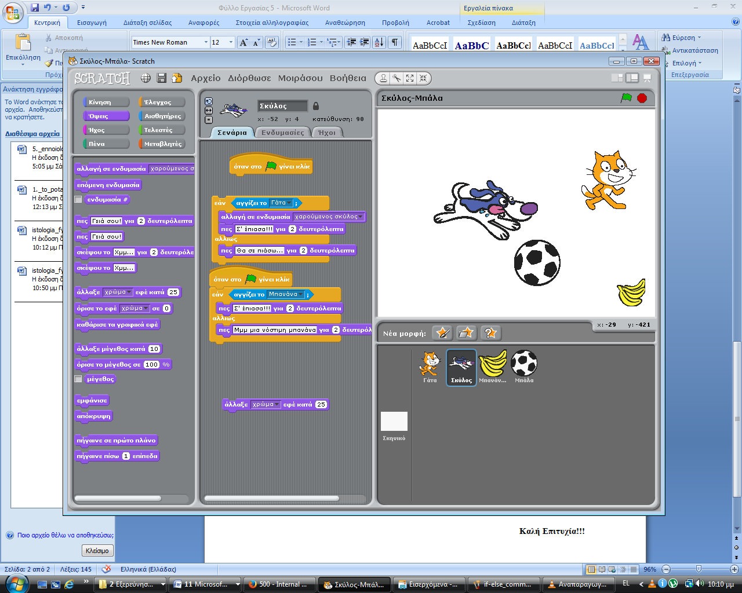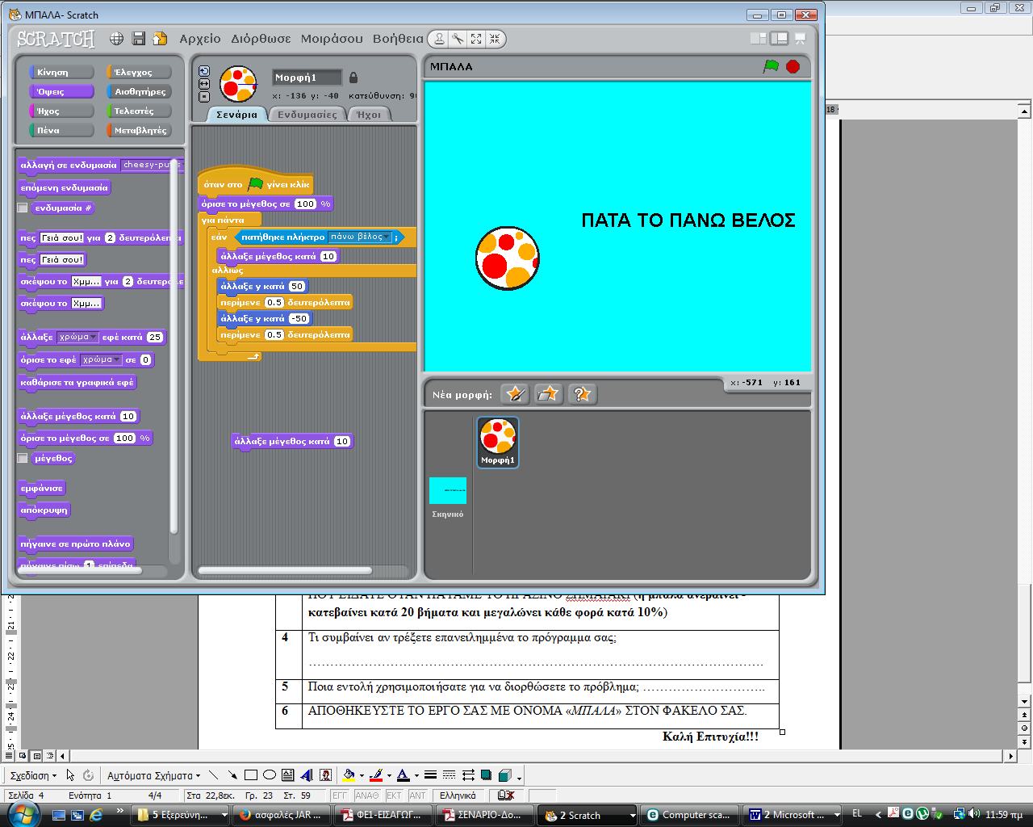  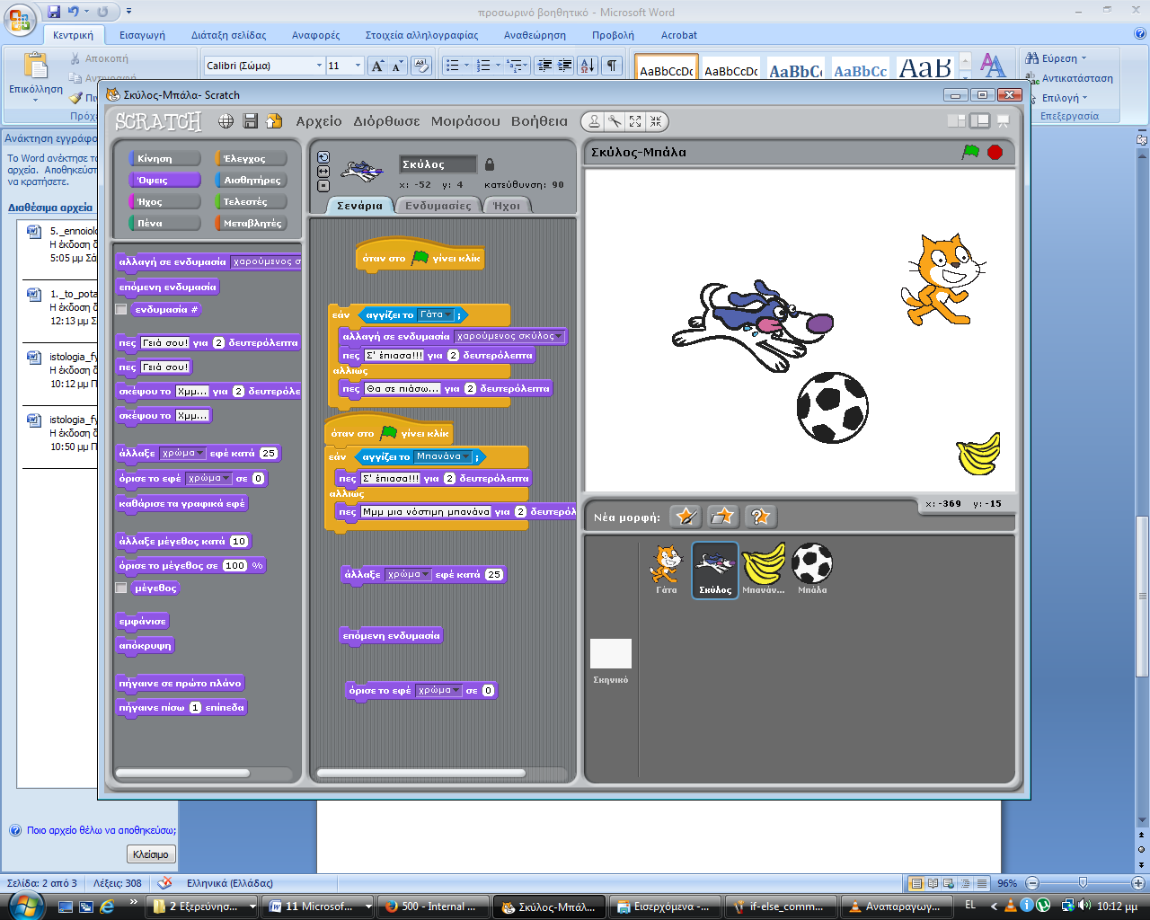
4 | Τι συμβαίνει αν τρέξετε επανειλημμένα το πρόγραμμα σας;  ……………………………………………………………………………………………………………………………  ……………………………………………………………………………………………………………………………
5 | Κυκλώστε την εντολή που χρησιμοποιήσατε για να διορθώσετε το πρόβλημα;.
 | Α) 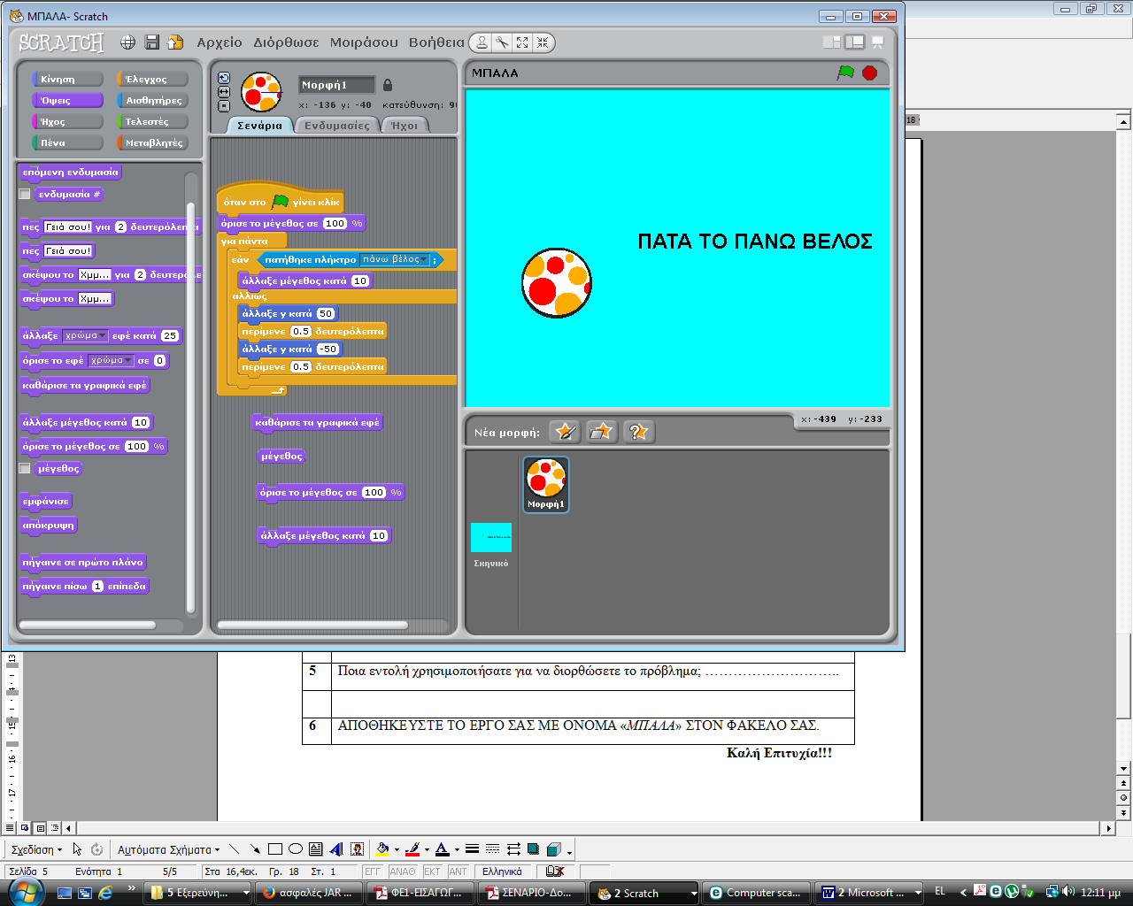 | Β)
 | Γ) | Δ)
6 | ΑΠΟΘΗΚΕΥΣΤΕ ΤΟ ΕΡΓΟ ΣΑΣ ΜΕ ΟΝΟΜΑ ΜΠΑΛΑ ΣΤΟ ΦΑΚΕΛΟ ΣΑΣ.
Καλή Επιτυχία!!!

